
江苏国泰新点软件有限公司
地址：江苏张家港市经济开发区(http://www.epoint.com.cn)
电话：0512-58188000传真：0512-58132373

信阳市公共资源交易中心
业主单位操作手册

目录
一、 前言 1
1.1、 说明 1
二、 合同在线签署 2
2.1、 合同在线签署 2
三、 在线发放中标通知书： 5
3.1、 中标通知书在线发放 5

前言

说明
1、本手册主要指导投标人熟练掌握“信阳市公共资源交易系统”投标的基本操作，工作人员需具备基本的计算机操作能力和了解常见的计算机术语。
2、本手册在使用过程中，若“信阳市公共资源交易系统”进行更新或升级，本系统涉及的所有操作以更新后的使用手册为准。
3、为确保本系统的正常稳定的运行，请认真阅读本说明。
4、建议使用IE10及以上版本的IE浏览器

合同在线签署

合同在线签署
如图，招标人进入系统后，在【合同签署】菜单下，点击【新增合同备案】按钮，进入标段挑选页面：
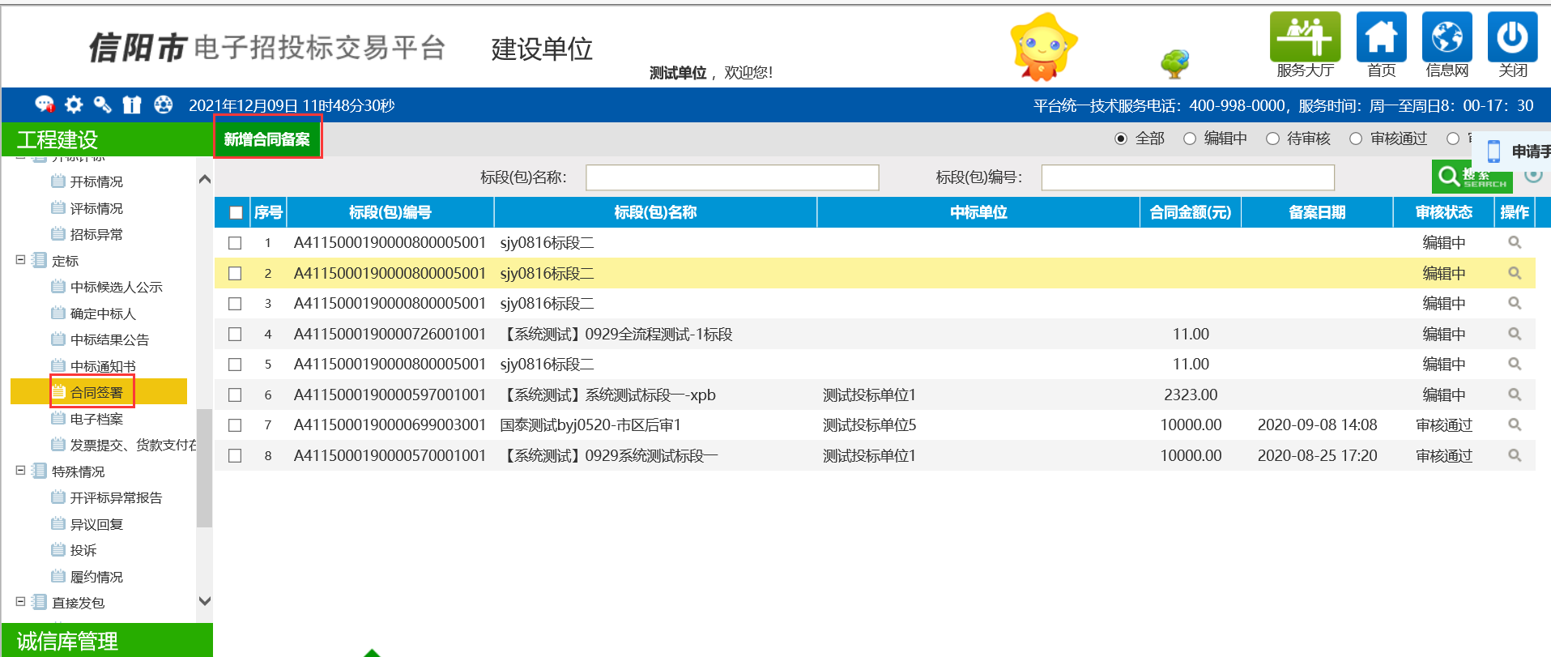
如图，选中对应标段，点击【确定选择】按钮：
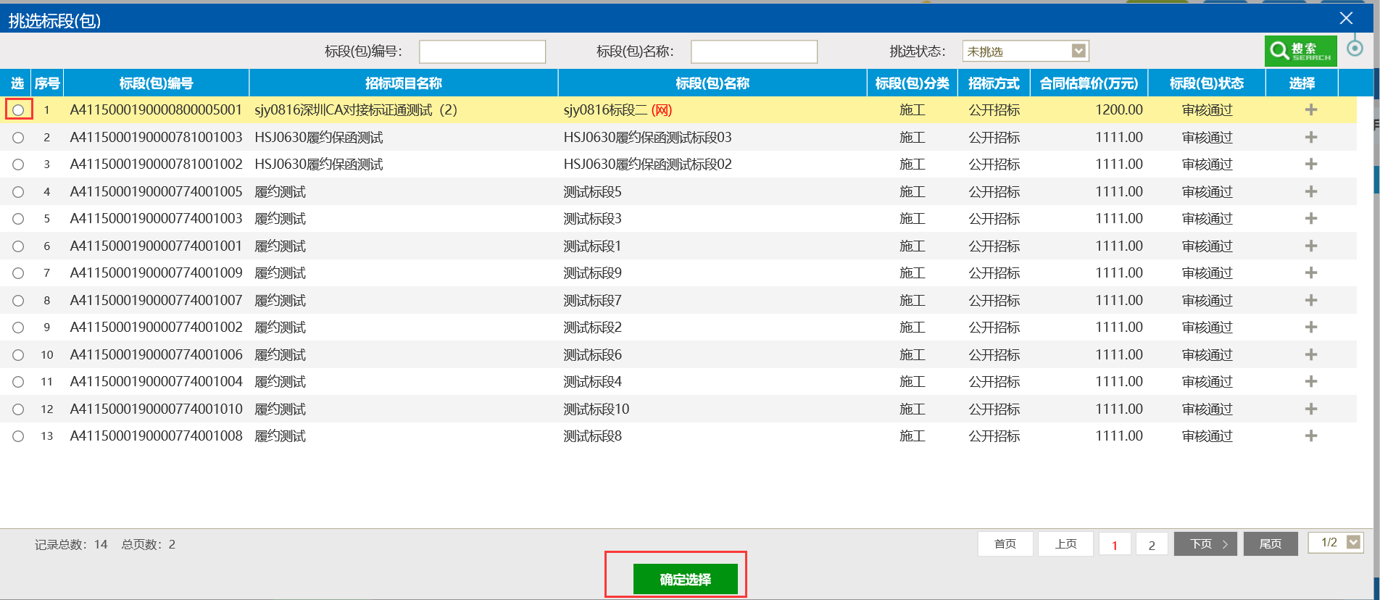
将本页面的合同编号、合同金额、合同期限、合同签署时间等信息补充完整，并且要选择【合同在线签订】确认信息无误后，如图，点击“下一步”按钮
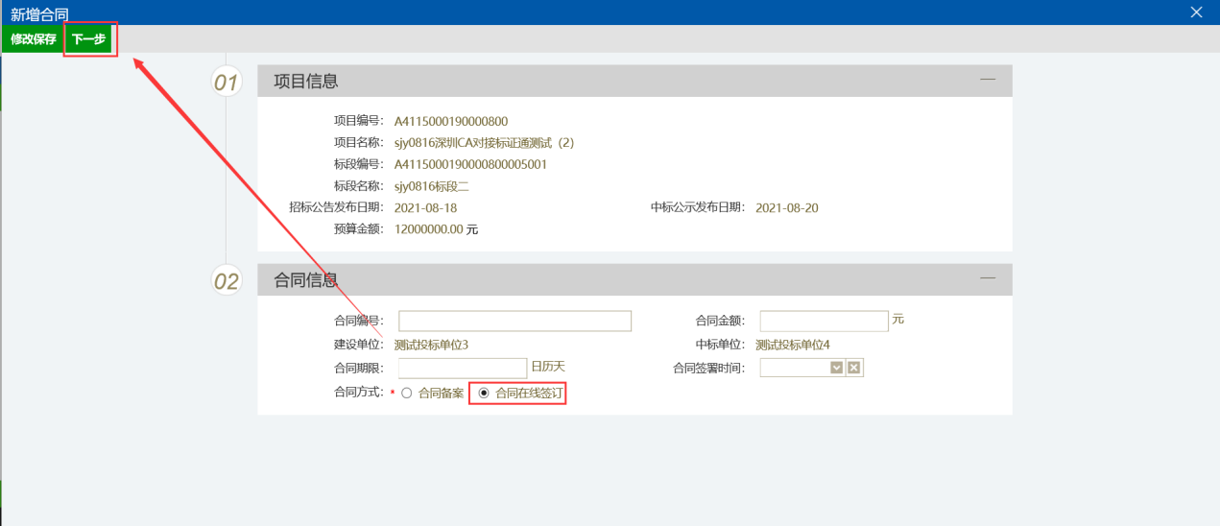
如图，点击“电子件管理”按钮，
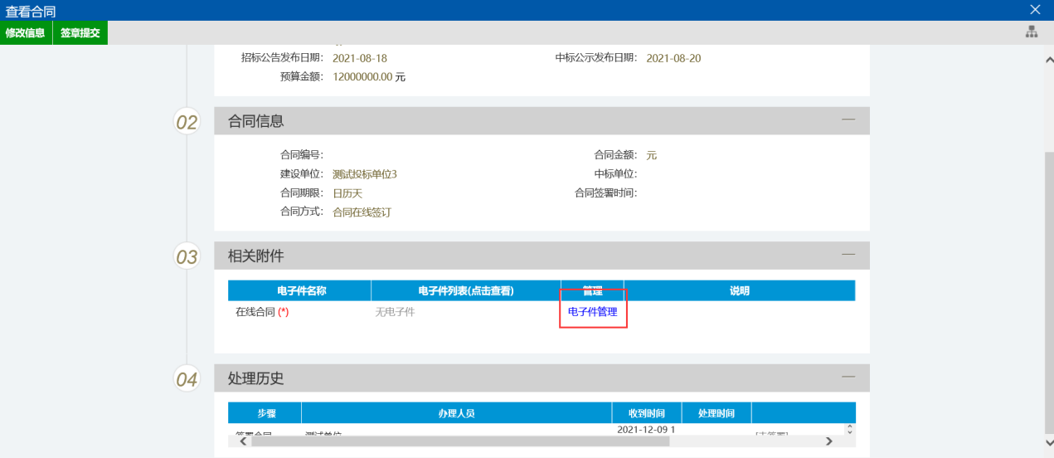
如图，挑选已编辑好的合同文档，进行上传（建议直接上传word版合同原文，系统自动转化为pdf版文件，文档保存关闭后再上传）：
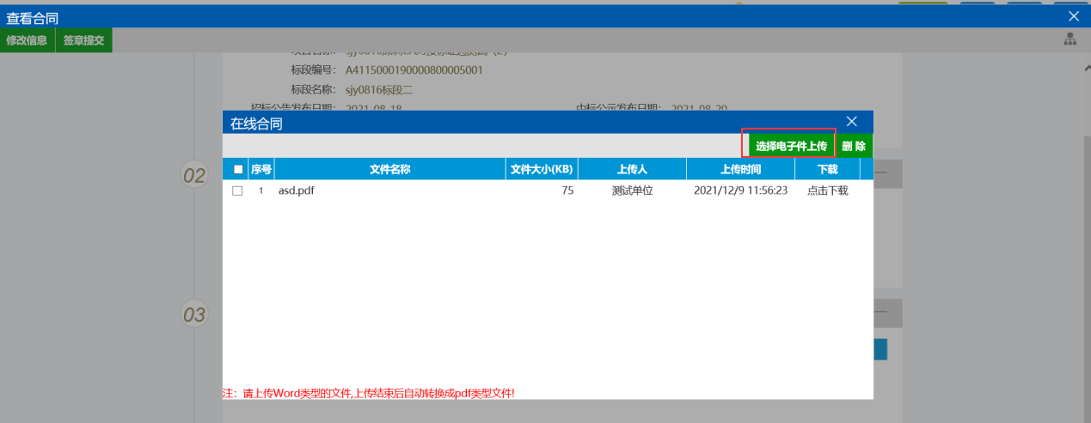
如图，点击已经上传的电子文件名称（注意不是点击电子件管理），进入签章页面：
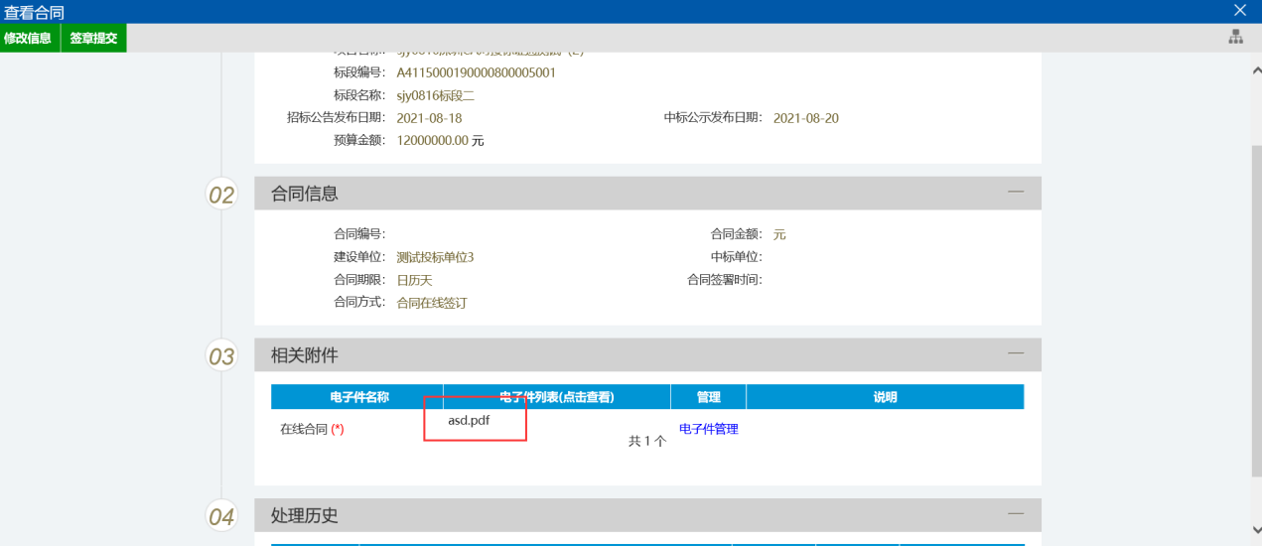
挑选对应的签章方式：CA锁或者扫码签章
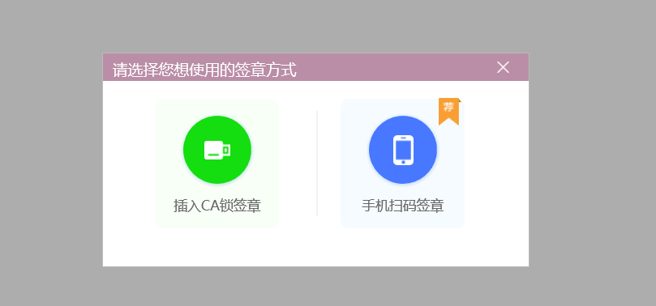
点击“签章”按钮，然后点击“确定”按钮
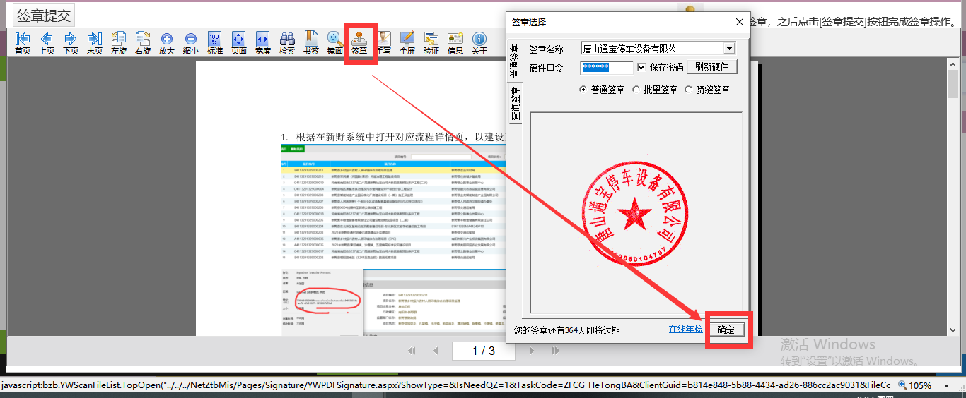
签章之后，点击图中的“签章提交”按钮进行提交，提交完成后，系统会弹框提示“合并签章成功”，点击“确定”按钮即可。
一定要注意，正式合同中可能会用到法人CA签章/签名、企业Ca签章，签章过程可以拔下一个Ca数字证书切换另一个进行签章。全部签章完毕后再点击签章提交。切勿签署一个Ca章之后盲目直接提交，否则提交后就无法追加其他Ca电子签章。
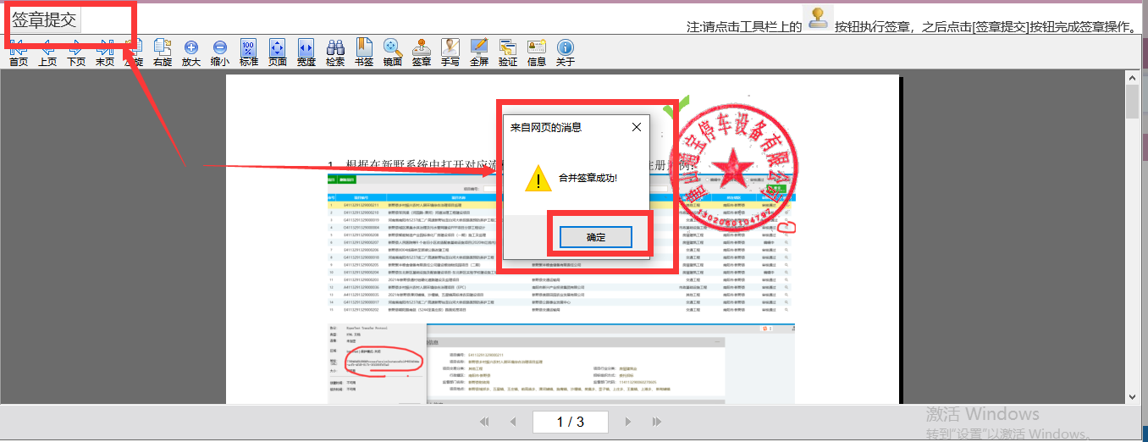
回到编辑页面，点击“提交”按钮，点击“确认提交”。

在线发放中标通知书：

中标通知书在线发放
如图，招标人进入系统后，在【中标通知书】菜单下，点击【新增中标通知书】按钮，进入标段挑选页面：
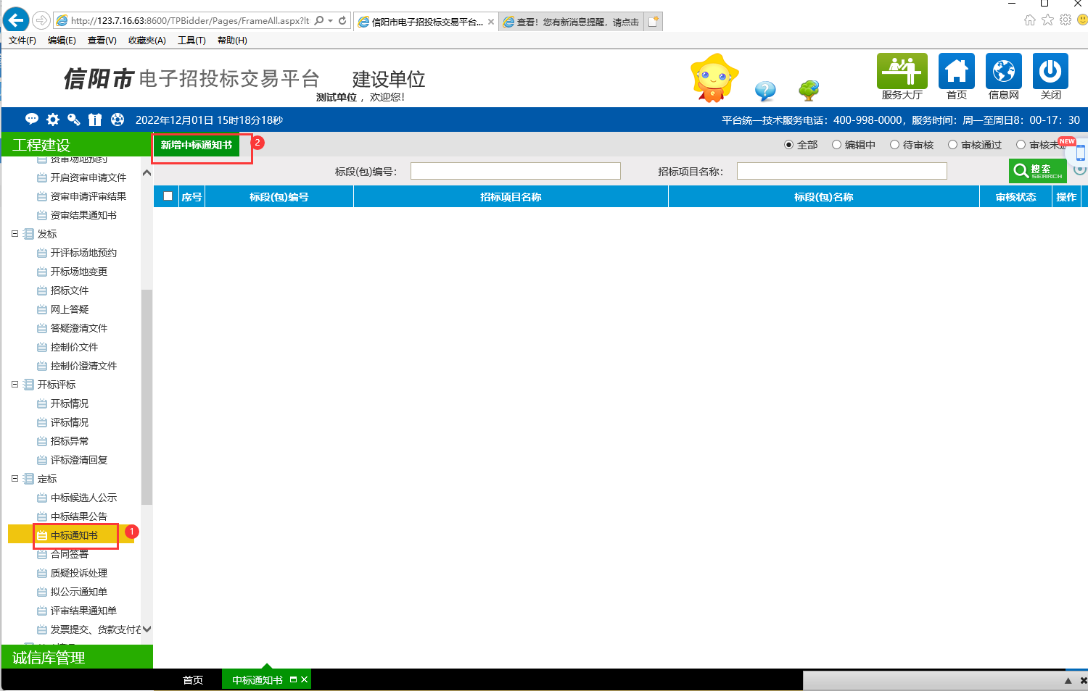
选择标段，确认后打开如下图页面，点击【生成中标通知书】按钮。
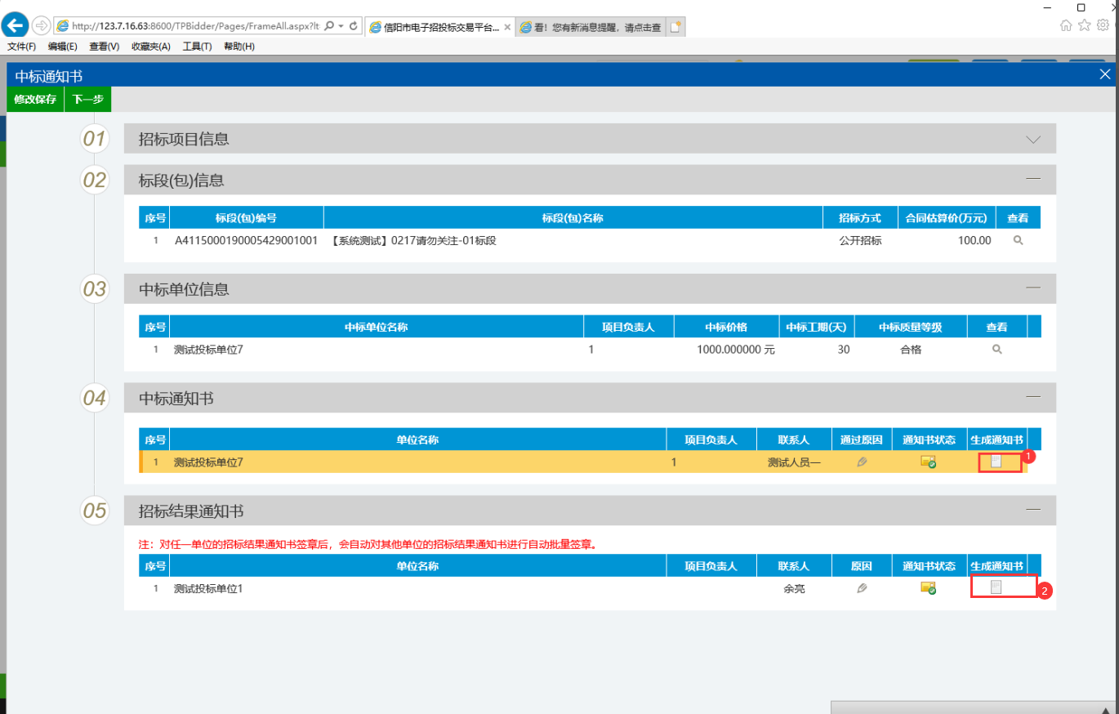
在打开的页面点击工具栏【签章】按钮，在合适的位置进行签章。签章完成后，点击【签章提交】按钮。然后对招标
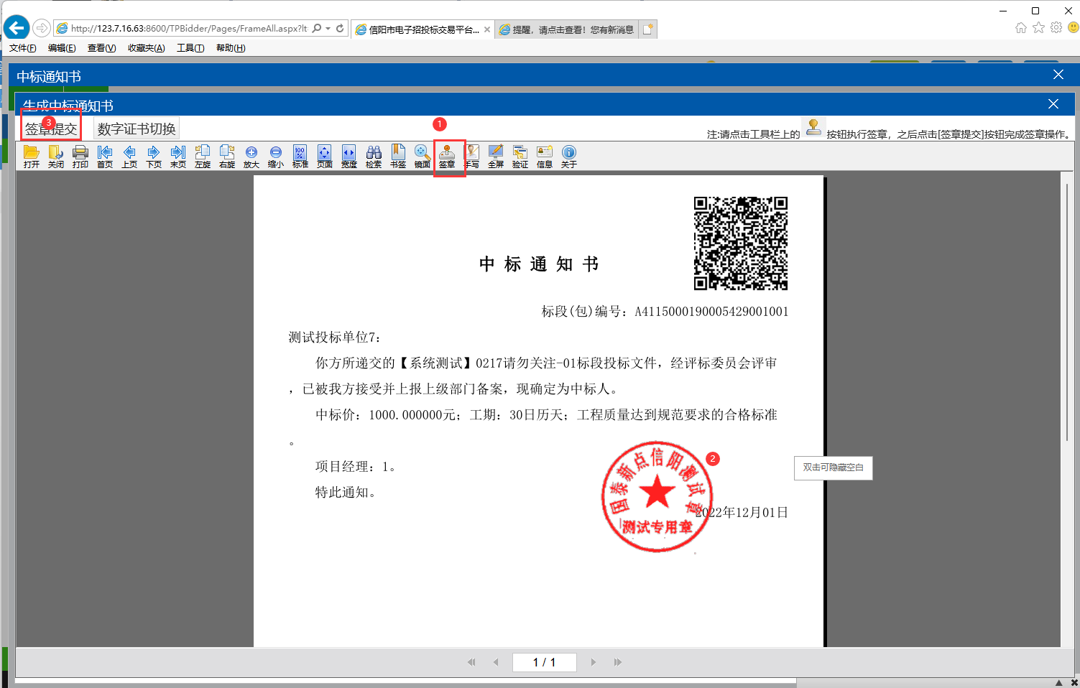
关闭签章页面，返回中标通知书页面，对招标结果通知书进行签章。
中标通知书和招标结果通知书全部签章完成后，点击【下一步】-【提交签章】即可。
